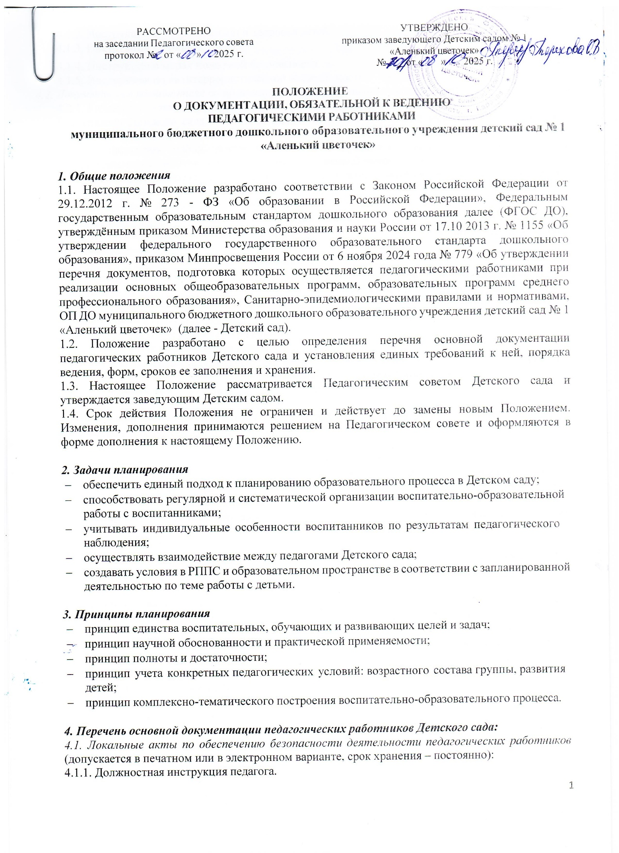
    - Инструкции по охране жизни и здоровья детей.
    - Инструкции по охране труда.
    - Инструкции о мерах пожарной безопасности.
    - Инструкции по антитеррористической защищенности.
  - Документация воспитателя по организации образовательной деятельности:
    - Календарно - тематическое планирование образовательной деятельности.
Воспитатели Детского сада планируют свою деятельность в форме календарно-тематического плана в соответствии с образовательной программой Детского сада. Календарно-тематический план представляет собой документ, который определяет последовательность изучения содержательных элементов образовательной программы Детского сада. Календарно-тематический план составляется воспитателями группы на месяц или, в инициативном порядке, на более продолжительный период.
Календарно-тематический план включает в себя информацию о:
      - предусмотренных образовательной программой темах и предполагаемых сроках их изучения;
      - основных элементах содержания каждой темы, под которыми понимаются целостные по смысловому значению части изучаемого материала;
      - предполагаемых формах проведения занятий.
При планировании допускается использование картотек: игр, разнообразных видов гимнастик, экспериментов и т.д. Допускается рукописное изложение материала и печатные варианты ведения документации.
За своевременность планирования, достоверность сведений, качество оформления документации ответственность несут воспитатели группы.
    - Табель учёта посещаемости детей.
Табель учёта посещаемости заполняется воспитателями группы ежедневно с целью фиксации сведений о ежедневной посещаемости воспитанников группы и о причинах пропусков.
    - Сценарии и конспекты занятий (в инициативном порядке).
  - Документация музыкального руководителя/инструктора по физической культуре по организации образовательной деятельности:
    - График работы и циклограмма.
    - Календарно - тематическое планирование образовательной деятельности.
Специалисты Детского сада планируют свою деятельность в форме календарно-тематического плана в соответствии с образовательной программой Детского сада. Календарно-тематический план представляет собой документ, который определяет последовательность изучения содержательных элементов образовательной программы Детского сада. Календарно-тематический план составляется на месяц или, в инициативном порядке, на более продолжительный период.
Календарно-тематический план включает в себя информацию о:
      - предусмотренных образовательной программой темах и предполагаемых сроках их изучения;
      - основных элементах содержания каждой темы, под которыми понимаются целостные по смысловому значению части изучаемого материала;
      - предполагаемых формах проведения занятий.
При планировании допускается использование картотек: игр, разнообразных видов гимнастик и т.д. Допускается рукописное изложение материала и печатные варианты ведения документации. За своевременность планирования, достоверность сведений, качество оформления документации ответственность несёт музыкальный руководитель/инструктор по физической культуре.
    - Материалы педагогической диагностики.
    - График проведения и сценарии мероприятий (праздники, развлечения, утренники).
  - Документация педагога-психолога по организации деятельности:
Педагог-психолог планирует свою деятельность в соответствии с образовательной программой Детского сада или адаптированной образовательной программой Детского сада. Допускается ведение документации как в печатном, так и в электронном виде.
Основной перечень документации включает в себя следующие документы:
    - Рабочая программа педагога-психолога.
    - График работы и циклограмма (хронометраж времени) педагога-психолога.
    - Планы работы на учебный год по основным направлениям деятельности.
    - Журналы учёта видов работ педагога-психолога (журнал учёта индивидуальных форм работы, журнал учёта групповых форм работы, журнал консультаций).
    - Отчёты (аналитический отчёт о проделанной работе за год, аналитические справки по итогам
адаптации, аналитические справки по результатам диагностики готовности к школе, статистический
отчёт и т.д.).
    - Специальная документация (индивидуальные образовательные маршруты, психологические заключения, протоколы обследования).
За своевременность планирования, достоверность сведений, качество оформления документации ответственность несёт педагог-психолог.
    - График работы и циклограмма (хронометраж времени) педагога-психолога.
    - Планы работы на учебный год по основным направлениям деятельности.
    - Журналы учёта видов работ педагога-психолога (журнал учёта индивидуальных форм работы, журнал учёта групповых форм работы, журнал консультаций).
    - Отчёты (аналитический отчёт о проделанной работе за год, аналитические справки по итогам
адаптации, аналитические справки по результатам диагностики готовности к школе, статистический
отчёт и т.д.).
    - Специальная документация (индивидуальные образовательные маршруты, психологические заключения, протоколы обследования).
За своевременность планирования, достоверность сведений, качество оформления документации ответственность несёт педагог-психолог.
  - Документация учителя-логопеда по организации деятельности:
Учитель-логопед планирует свою деятельность в соответствии с образовательной программой Детского сада или адаптированной образовательной программой Детского сада и оформляет документацию на основании Положения об оказании логопедической помощи в муниципальном бюджетном дошкольном образовательном учреждение «Детский сад № 74». Допускается ведение документации как в печатном, так и в электронном виде.
Основной перечень документации включает в себя:
    - Рабочая программа коррекционно-развивающей деятельности учителя-логопеда.
    - График работы и циклограмма использования рабочего времени.
    - Планы работы на учебный год по основным направлениям деятельности.
    - Список обучающихся, зачисленных на логопедические занятия и расписание занятий.
    - Журнал первичного обследования речи детей, посещающих Детский сад.
    - Журнал регистрации и движения детей, нуждающихся в логопедической помощи.
    - Журнал учета проведения индивидуальных и групповых логопедических занятий.
    - Индивидуальная рабочая тетрадь воспитанника.
    - Речевая карта на каждого ребёнка.
    - Отчетная документация по результатам логопедической работы.
За своевременность планирования, достоверность сведений, качество оформления документации ответственность несёт учитель-логопед.

Осуществление контроля за ведением документации.
  - Контроль за ведением документации осуществляет заведующий, заместитель заведующего по воспитательной и методической работе согласно системе контроля Детского сада, не реже 1 раза в 3 месяца.

Делопроизводство
  - Документация по образовательной деятельности, по истечению учебного года, хранится в архиве у педагогов (срок хранения - 5лет).
6.3. Документация по обеспечению безопасности деятельности педагогов срок хранения на группе – постоянно.

